21 мая. День полевых цветов

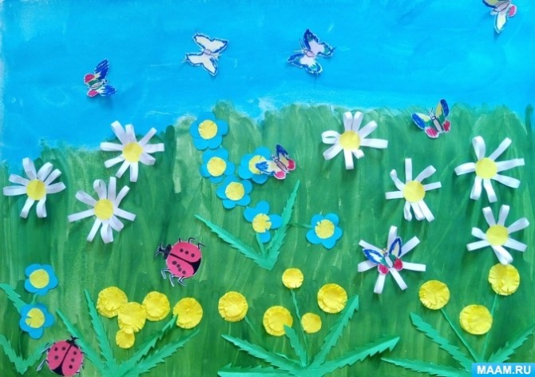

Наступил период цветения полевых и луговых растений. Именно сейчас мы начинаем наблюдать цветы живыми, в их родном доме, а не на картинках. Можем смотреть за их ростом, цветением, появлением семян. Всё это помогает закрепить и систематизировать знания о природе и её законах. Предлагаем посвятить полевым цветам специальный тематический день.

Расскажите детям

Как на лугах получается такое большое количество цветов? Ведь там нет садовника, который сажал бы семена. В распространении семян растениям помогают насекомые: пчёлы, шмели, бабочки. В чашечках цветков хранится вкусный для них нектар. Кода насекомые собирают его, то переносят пыльцу с цветка на цветок, опыляя растения. Благодаря этому на них появляются новые семена.

Цветущее растение начинает свою жизнь из семени, которое прорастает, а затем пускает корни и выращивает стебель. На этом стебле формируются листочки, а потом и распускается цветок. Он появляется для того, чтобы произвести семена новых растений. Новые семена попадают в грунт, прорастают и жизненный цикл растения повторяется.

Цветы любят тепло. Они раскрываются навстречу солнцу и тянутся к нему. Некоторые из них, как подсолнухи, даже поворачиваются в течение дня вслед за движением солнышка, с востока на запад. Но некоторые редкие цветы распускаются, наоборот, ночью, а не днём.

Список дел на день:

1. Провести [**познавательную беседу**](https://www.maam.ru/detskijsad/od-po-okruzhayuschemu-miru-lugovye-cvety-v-srednei-grupe.html) на тему полевые (луговые) цветы.

2. Заняться [**игровыми упражнениями**](https://16943.maam.ru/maps/news/155825.html): «Посчитай», «Какой? Какая? Какие?», «Цветочная полянка», «Подбирай, называй, запоминай»

3. Нарисовать [**дидактическую игру по математике**](https://www.maam.ru/detskijsad/didakticheskaja-matematicheskaja-igra-bozhi-korovki-na-romashkah.html) «Божьи коровки на ромашках» и поиграть её с ребёнком.

4. Выполнить [**упражнение по «флористике**](https://www.maam.ru/detskijsad/konspekt-nod-vaza-s-polevymi-cvetami.html)»: создать композицию «Ваза с плевыми цветами» в технике объёмной аппликации.

5. Использовать народные [**пословицы, поговорки, загадки**](https://www.maam.ru/detskijsad/kartoteka-zagadok-o-lugovyh-rastenijah.html) о полевых цветах

6. Рассказать [**о целебных свойствах некоторых полевых цветов**](https://www.maam.ru/detskijsad/polevye-cvetochki.html).

7. Послушать песни «Не рвите цветы, пусть будет прекрасной земля» Юрия Антонова, «Полевые цветы» Людмилы Сенчиной, детские песенки «Цветочная поляна», «Мы – цветочки», «Колокольчик», «Мальчик-одуванчик» и т.п.

8. Посмотреть мультфильмы «Ночной цветок», «[**История цветов**](http://izbrannoe.com/news/video/istoriya-tsvetov-voskhititelno-krasivyy-multfilm-dlya-detey-i-vzroslykh/)», «**[Лунтик. Цветок](https://www.youtube.com/watch?v=MFNHRiNtaMs)**» (29 серия)

Интересные идеи для творчества по теме дня

Много интересного найдётся в специальном тематическом разделе «[**Луг. Полевые и луговые цветы**](https://www.maam.ru/obrazovanie/polevye-cvety)»

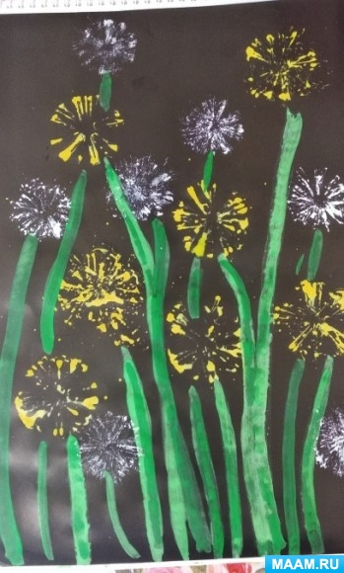

Пример [**нетрадиционного рисования коктейльной трубочкой**](https://www.maam.ru/detskijsad/netradicionoe-risovanija-kokteilnoi-trubochkoi-oduvanchiki.html) «Одуванчики» можно найти в этом пошаговом мастер-классе.

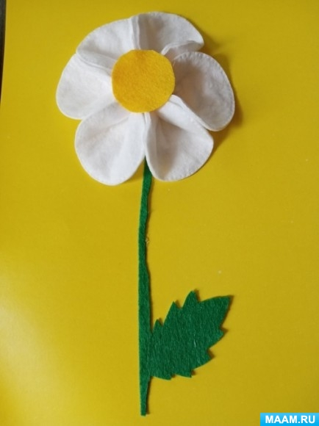

Мастер-класс по [**аппликации из ватных дисков «Ромашка»**](https://www.maam.ru/detskijsad/master-klas-po-aplikaci-iz-vatnyh-diskov-romashka-dlja-srednego-doshkolnogo-vozrasta.html) подойдёт для любого возраста.

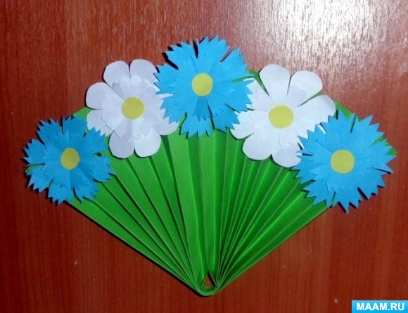

Красивый [**букет из васильков и ромашек**](https://www.maam.ru/detskijsad/master-klas-izgotovlenija-podarka-dlja-mam.html) можно смастерить, сложив цветную бумагу «гармошкой».

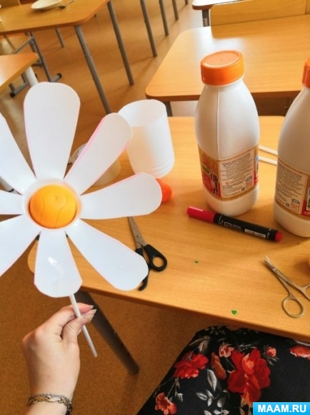

Если «распустить» белую бутылку от молока или кефира, а в серединку вставить капсулу из шоколадного яйца, то получится [**чудесная ромашка**](https://www.maam.ru/detskijsad/romashka-romashka-cvetok-polevoi.html).

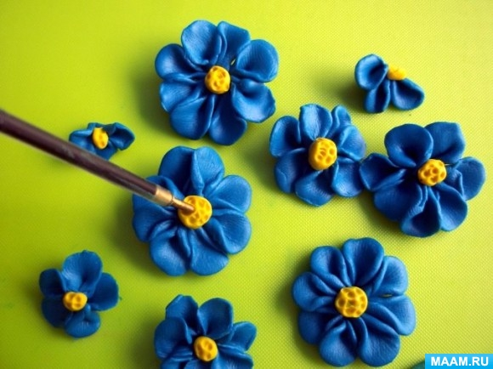

Замечательный [**мастер-класс «Васильки и незабудки»**](https://www.maam.ru/detskijsad/master-klas-po-plastilinografi-vasilek-i-nezabudki.html) можно взять за основу при организации творческого занятия по лепке из пластилина.

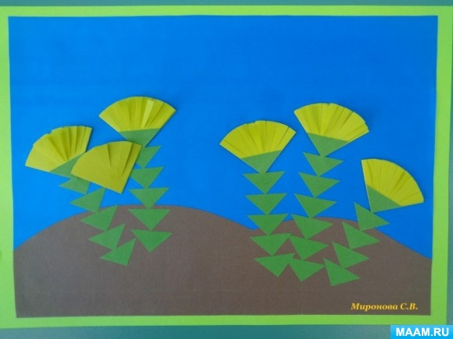

Красивые и полезные [**цветы мать-и-мачеха**](https://www.maam.ru/detskijsad/-cvet-t-zemlja-ulybkami-cvetov-produktivnaja-dejatelnost-aplikacija-lepka-risovanie-s-detmi-starshego-doshkolnogo-vozrasta.html) можно изобразить в виде такой объёмной аппликации.